

**COLEGIO “REPÚBLICA DE FRANCIA”**

**EXEQUIEL FERNÁNDEZ 1433- FONO: 3793153.**

**“Con altas expectativas educamos para la vida”**

**GUÍA Nª2 DE TRABAJO PARA EDUCACIÓN FÍSICA Y SALUD**

**Profesor: Omar Oporto Díaz**

**PAUTA DE EJERCICIOS FÍSICOS PARA DESARROLLAR EN LA CASA**

**CURSO 8ª BÁSICO**

* **Objetivo de Aprendizaje:**
* OA 03 Desarrollar la resistencia cardiovascular, la fuerza muscular, la velocidad y la flexibilidad para alcanzar una condición física saludable.
* OA 04 Practicar regularmente una variedad de actividades físicas alternativas y/o deportivas en diferentes entornos
* 0A05 Participar en una variedad actividades físicas y/o deportivas de su interés
* Antes de comenzar toma tu pulso con tus 2 dedos en la zona del cuello
* Recuerda tomar agua entre cada ejercicio.

**Indicadores de Evaluación**

* Practican su plan de entrenamiento y usan ejercicios relacionados con la condición física y asociados a la salud, como la fuerza muscular, la resistencia muscular, la resistencia cardiovascular y la flexibilidad.
* Seleccionan actividades físicas que desarrollan resistencia cardiovascular, fuerza muscular, flexibilidad y velocidad.
* Utilizan variadas formas para evaluar la intensidad del esfuerzo durante el ejercicio físico.
* Promueven la práctica regular de actividad física y deportiva.
* **INICIO**

Antes de comenzar cualquier actividad física, se realizará un calentamiento para evitar lesiones, preparar el cuerpo para la actividad a desarrollar y elevar la temperatura corporal.

* Las pausas o descansos entre repeticiones son de 1 minuto y entre series es de 2 a 3 minutos. Recordar tener cuidado con los implementos y la zona de seguridad.
* Responder las diferentes preguntas ,que se plantean en la guía una vez realizado los ejercicios

**CALENTAMIENTO**: Movilidad articular, diferentes desplazamiento y cambios de dirección, 10 minutos

* **DESARROLLO**

1. **Flexión y extensión de codo**

El trabajo es flexión y extensión de brazos.

Se realizarán 4 series de 20 a 30 repeticiones.

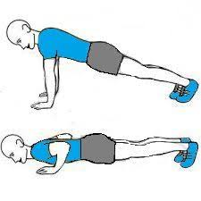

**Preguntas**

**1-¿Qué sensación tuviste al realizar el ejercicio?**

**2-¿Qué músculos trabajan en la flexión y extensión?**

**3-¿Qué cualidad física se aplica en este ejercicio.? Nombra 3 beneficios.**

**4-¿ Comó estaban tus pulsaciones antes de comenzar y después de realizar el ejercicio?**

* **DESARROLLO**

1. **Desplazamientos**

Marca 2 líneas separadas a una distancia de 4 metros y realiza el recorrido de ida y vuelta por 1 minuto. Repite este ejercicio 8 veces/ descansa de 30 seg. a 1 minuto entre cada repetición .

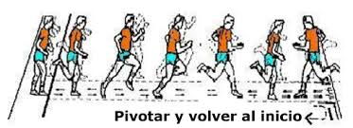

**Preguntas**

**1-¿Qué sensación tuviste al realizar el ejercicio?**

**2-¿Qué músculos trabajan en la carrera?**

**3-¿Qué cualidad física se aplica en este ejercicio? Nombra 3 beneficios.**

**4-¿ Comó estaban tus pulsaciones antes de comenzar y después de realizar el ejercicio?**

* **DESARROLLO**

1. **Carrera**

* Debes correr una distancia de 4 metros desde un punto A hasta el B. Una vez que corras debes regresar caminando. Este ejercicio realiza 2 series de trabajo de 14 repeticiones.
* Pausa de descanso entre las series 2 minutos

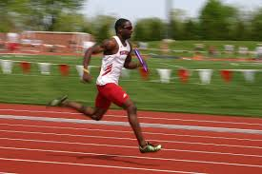

**Preguntas**

**1-¿Qué sensación tuviste al realizar el ejercicio?**

**2-¿Qué músculos trabajan en la carrera?**

**3-¿Qué cualidad física se aplica en este ejercicio?**

**4-¿ Comó estaban tus pulsaciones antes de comenzar y después de realizar el ejercicio?**

* **DESARROLLO**

1. **Movilidad articular**

Una vez realizado los trabajos físicos debes realizar estos ejercicios de amplitud de movimiento. Realizar las posiciones durante 15 segundos, alternando las extremidades**.**

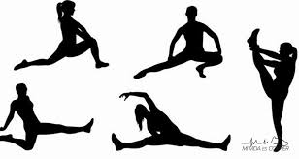

**Preguntas**

**1-¿Qué sensación tuviste al realizar el ejercicio?**

**2-¿Qué músculos trabajan en la amplitud del movimiento?**

**3-¿Qué cualidad física se aplica en estos ejercicio? Nombre 3 beneficios.**

**4-¿ Comó estaban tus pulsaciones antes de comenzar y después de realizar el ejercicio?**

* **VUELTA A LA CALMA**

**La elongación es muy importante una vez que termina cada actividad, esto nos ayuda a relajar nuestra musculatura y evitar lesiones debido a los ejercicios.**

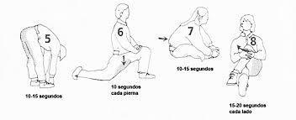

Queridos y queridas estudiantes les dejo un mensaje de motivación.

“Todo se puede en la vida, depende de tu esfuerzo, motivación y creer en lo que haces”.

***Departamento de Educación Física y Salud***